深 圳 大 学 实 验 报 告

课程名称： 计算机网络

实验项目名称： 网线制作

学院： 计算机于软件学院

专业： 计算机科学与技术

指导教师： 崔来中

报告人： 邓鹤文 学号：2019091013 班级： 计科06

实验时间： 2022/6/13

实验报告提交时间： 2022/6/19

教务处制

实验目的
认识网线（双绞线）及其制作工具，掌握各种标准的网线线序排列和网线制作方法

实验环境
网线、水晶头、网线制作工具和网线测试工具
实验内容：
- 认识网线和水晶头。
- 认识网线连接标准。
- 学习使用双绞线网线制作工具。
- 制作、测试网线。

实验步骤：
（用文字描述实验过程，可用截图辅助说明）
- 实验原理
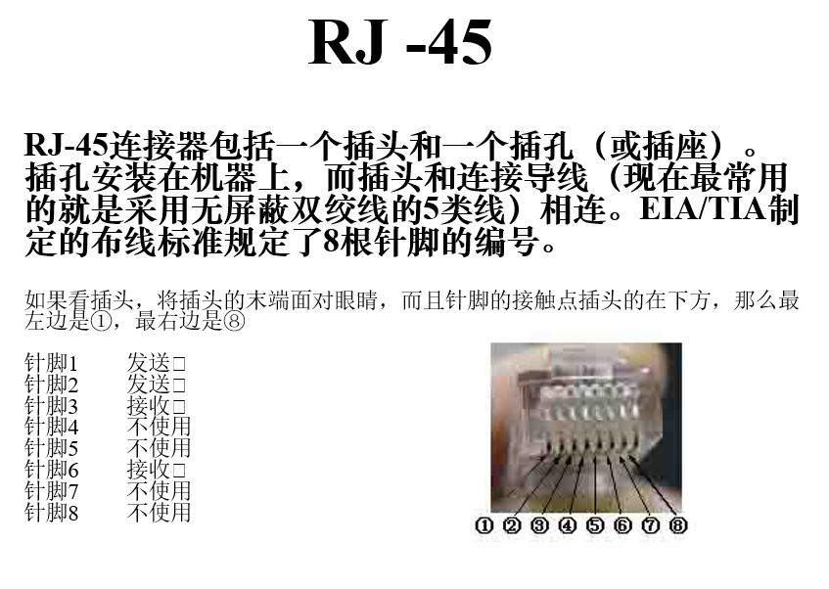
EIA/TIA-568标准规定了两种RJ45接头网线的连接
标准，即EIA/TIA-568A和EIA/TIA-568B。这两种标准的连接方法如下图所示。
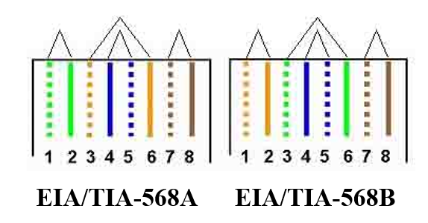
T568B规定的连接方法是：
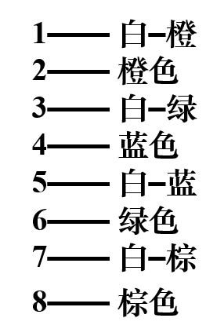
特别强调，线序不能随意改动。例如，从上面的连接标准情况看，1和2是一对线，3和6又是一对线。如果我们将以上规定的线序弄乱，例如，将1和3用作发送的一对线，而将2和4用作接收的一对线，那么这些连接导线的抗干扰能力就要下降，误码率就可能增大，这
样就不能保证以太网的正常工作。

第一种连接：PC—Switch(Hub) 对连网线的连接
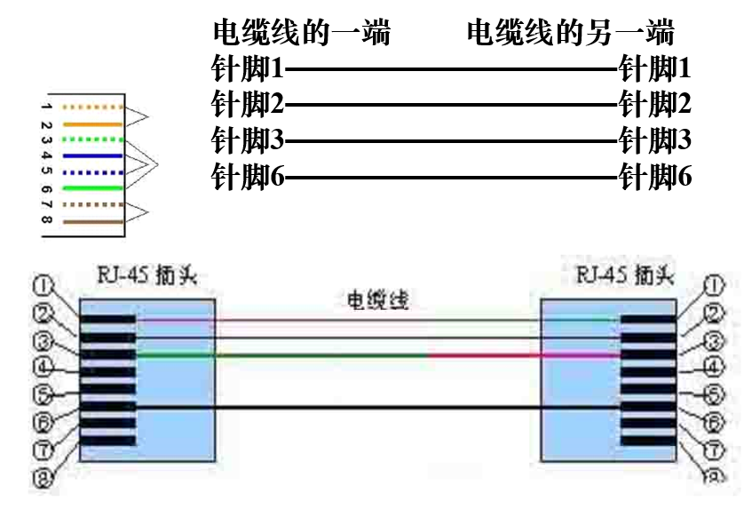
第二种连接：两机（PC--PC）对连网线的连接
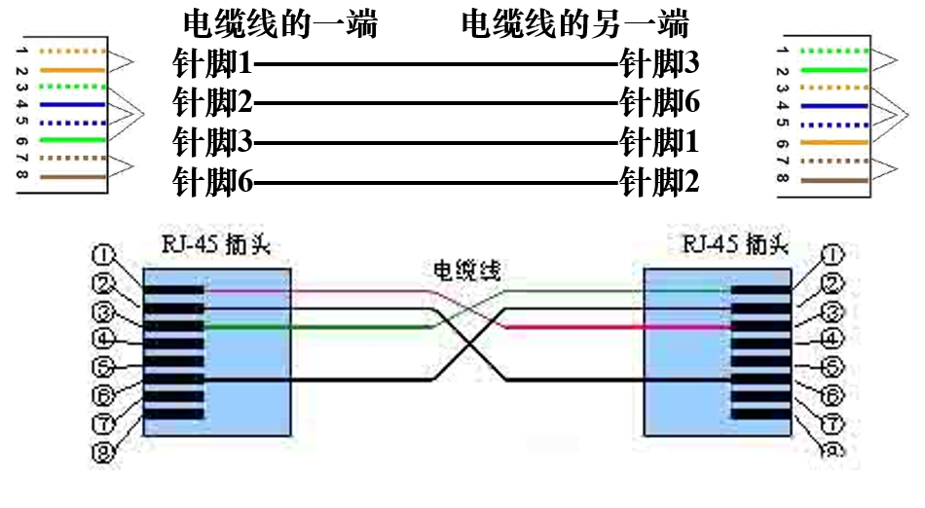
- 操作步骤
0.步骤0：准备材料和工具
- 材料：5类双绞线，RJ45插头
- 工具：压线钳
1.步骤1：用压线钳剥双绞线
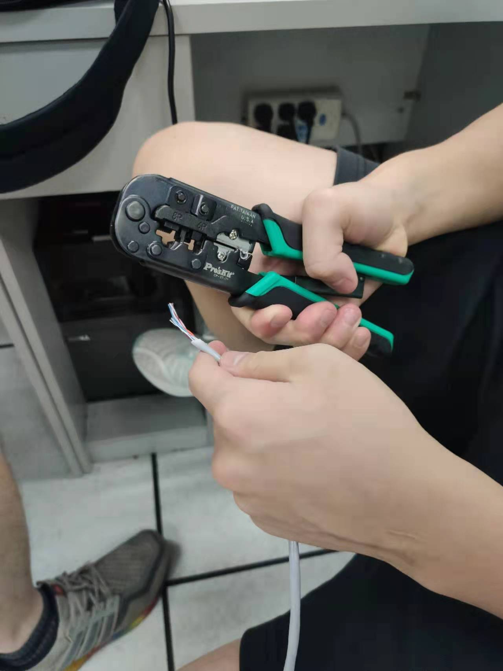
2.步骤2：除去被剥得外包层
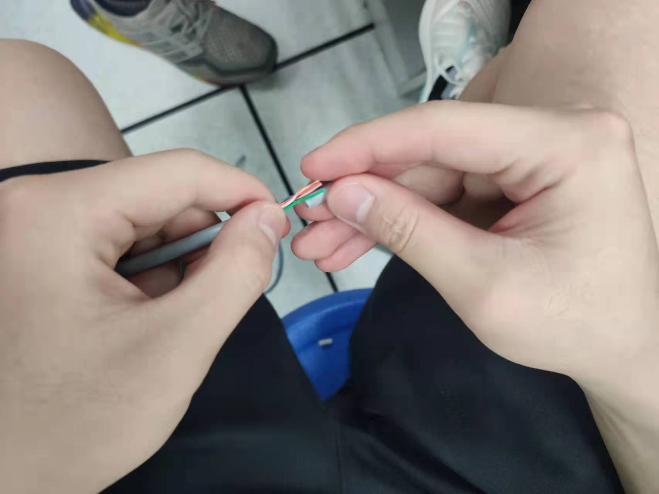
3.步骤3：分开4组双绞线
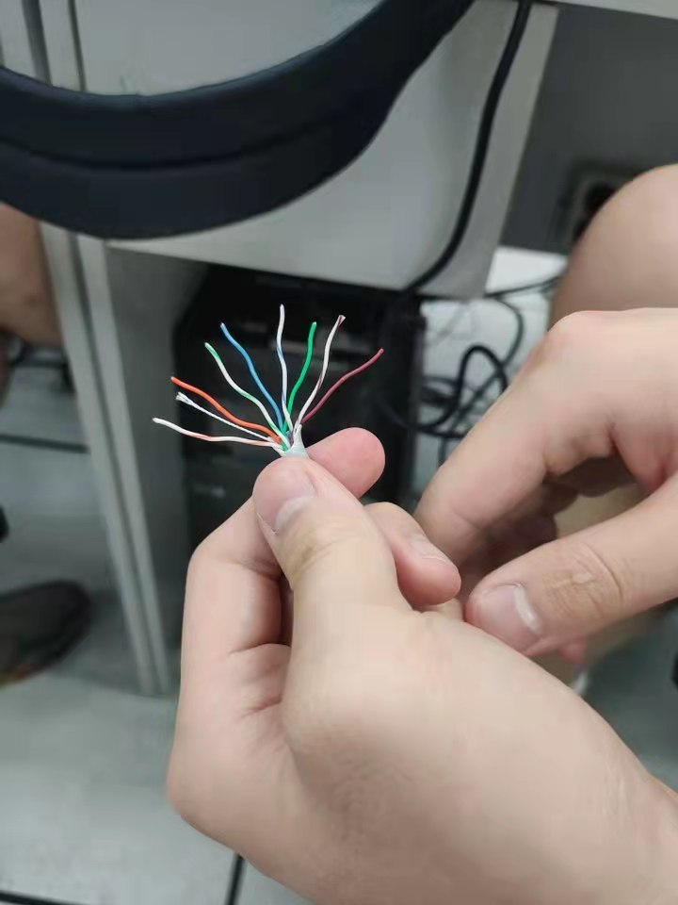
4. 步骤4：按规定得顺序排列8根导线
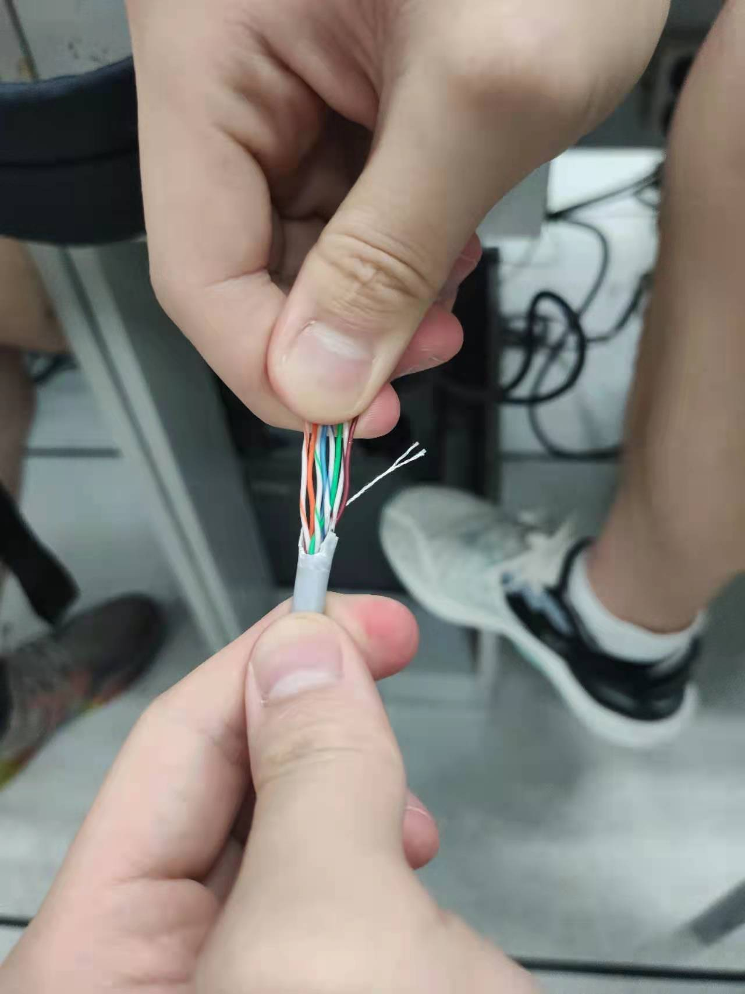

5. 步骤5：剪断线排，并且确认线排的顺序
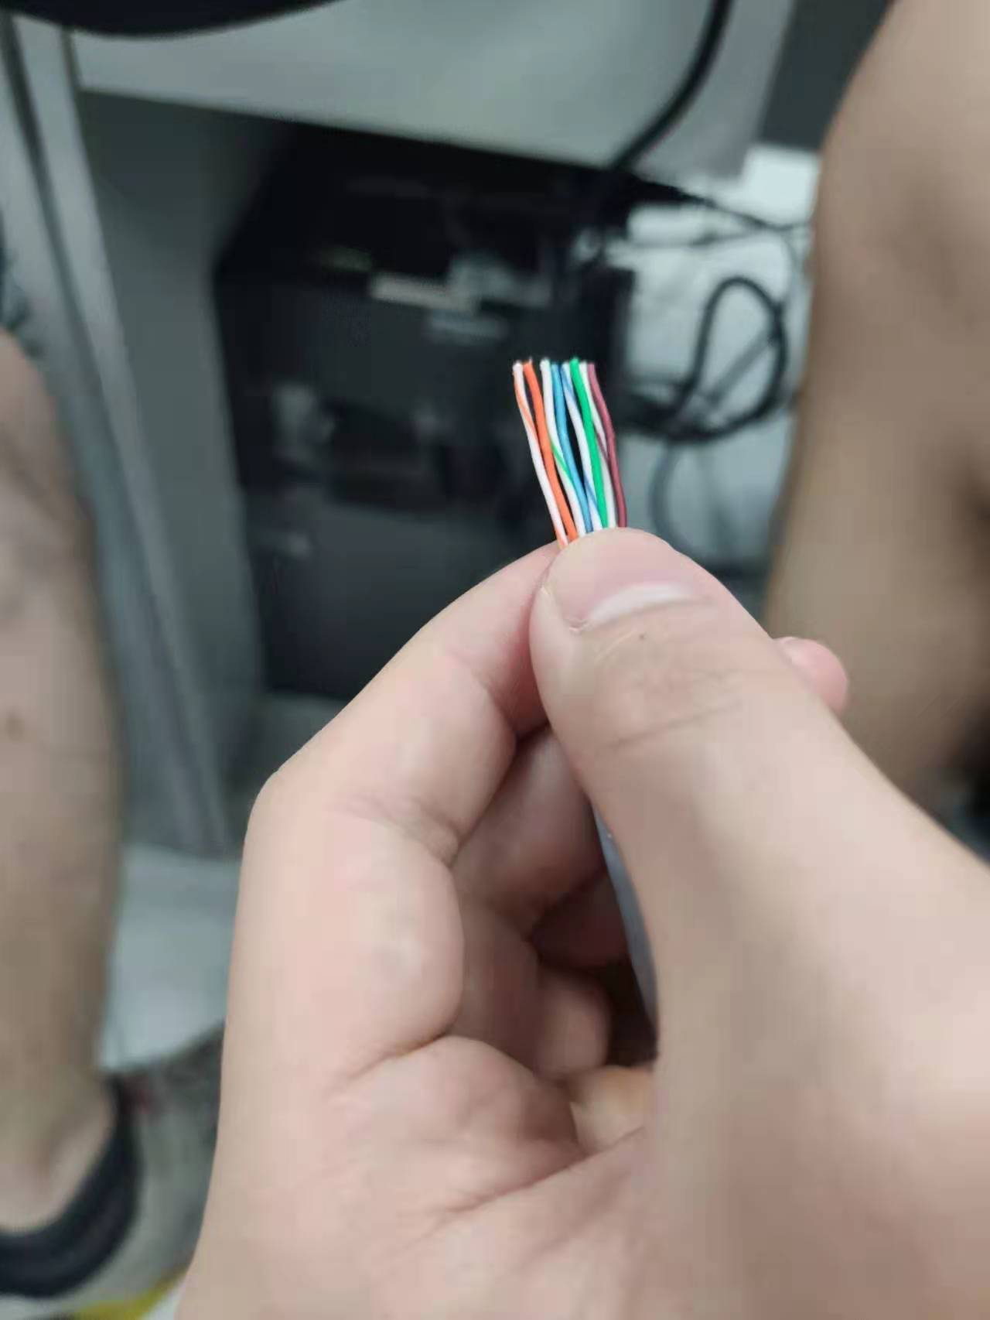
6. 步骤6：将线排插入RJ45插头，并将RJ45插头插入压头槽
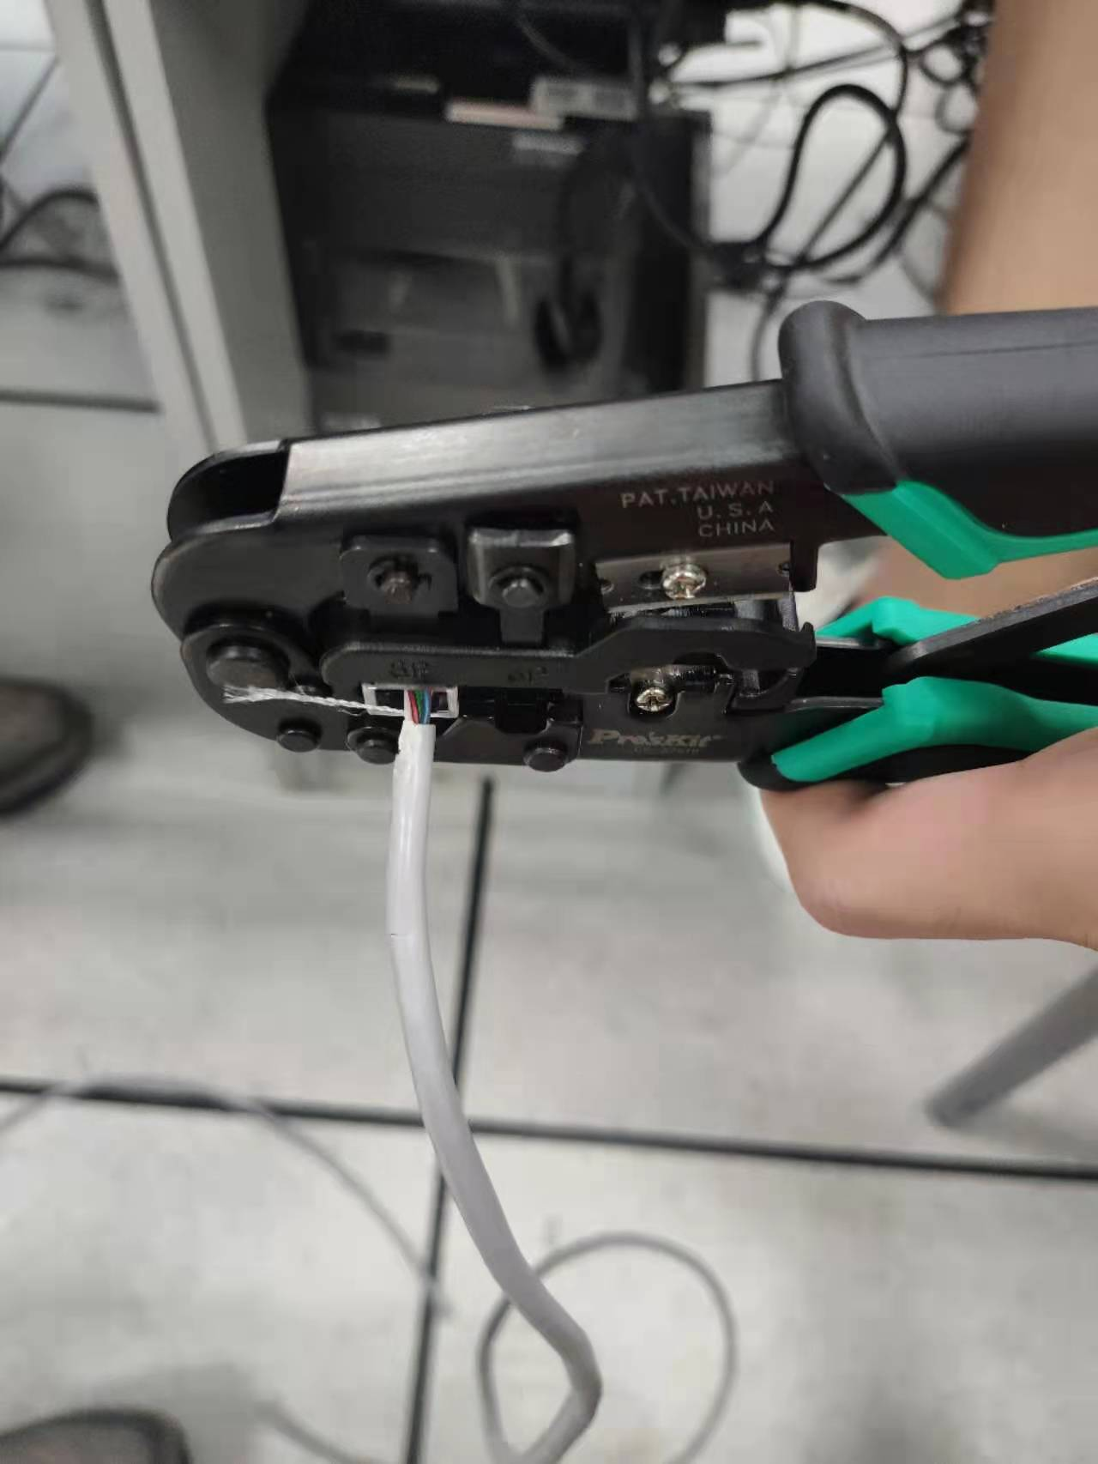

7. 步骤7：压线，用力将压线钳压到极限位置
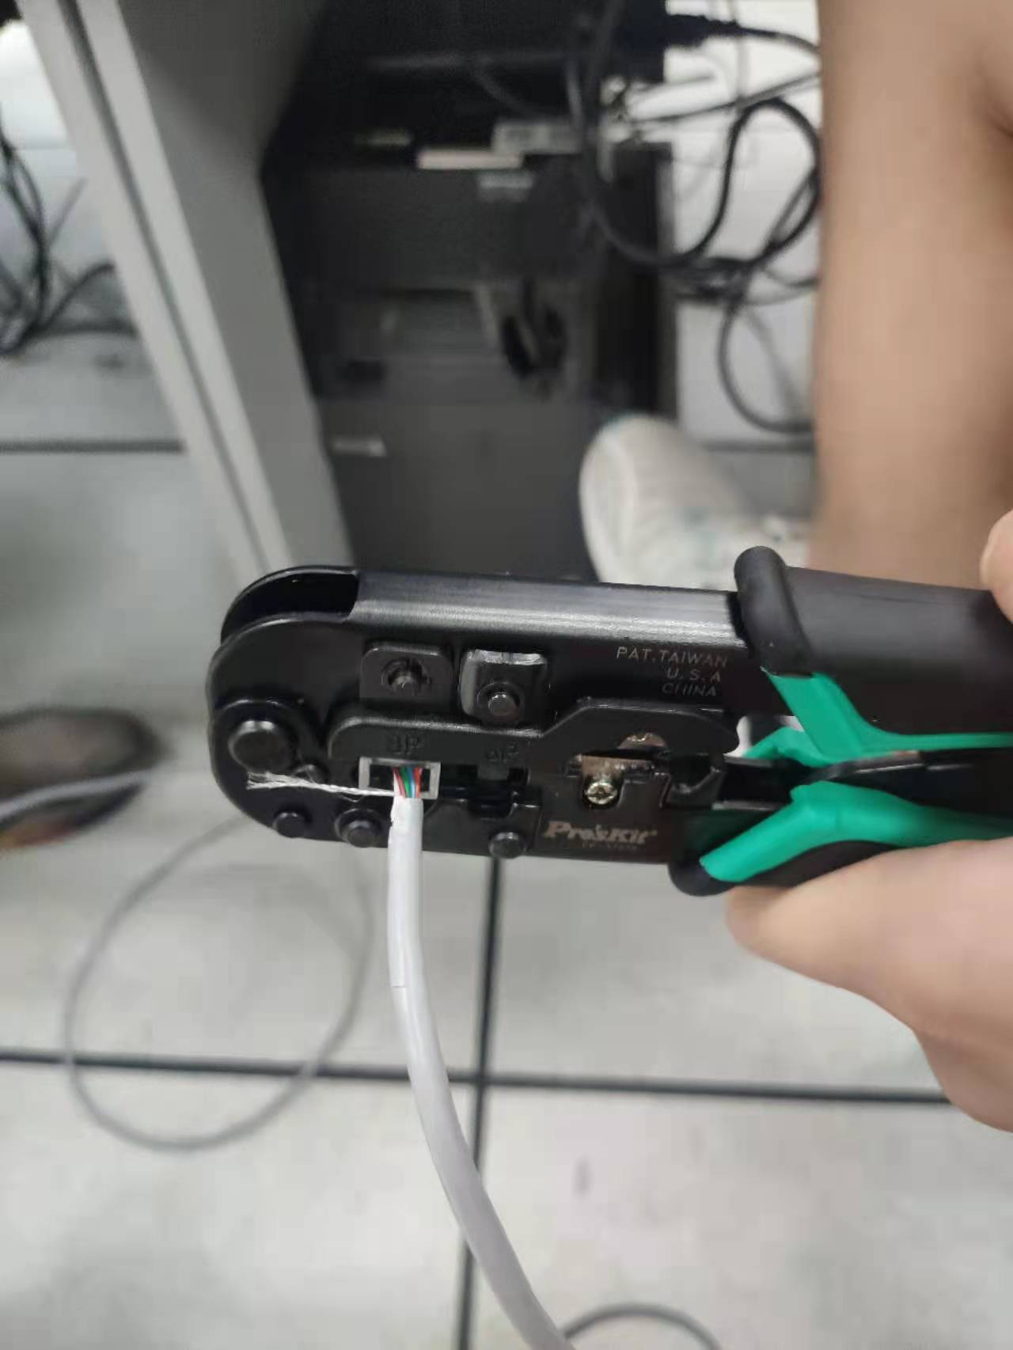
8. 步骤8：检测
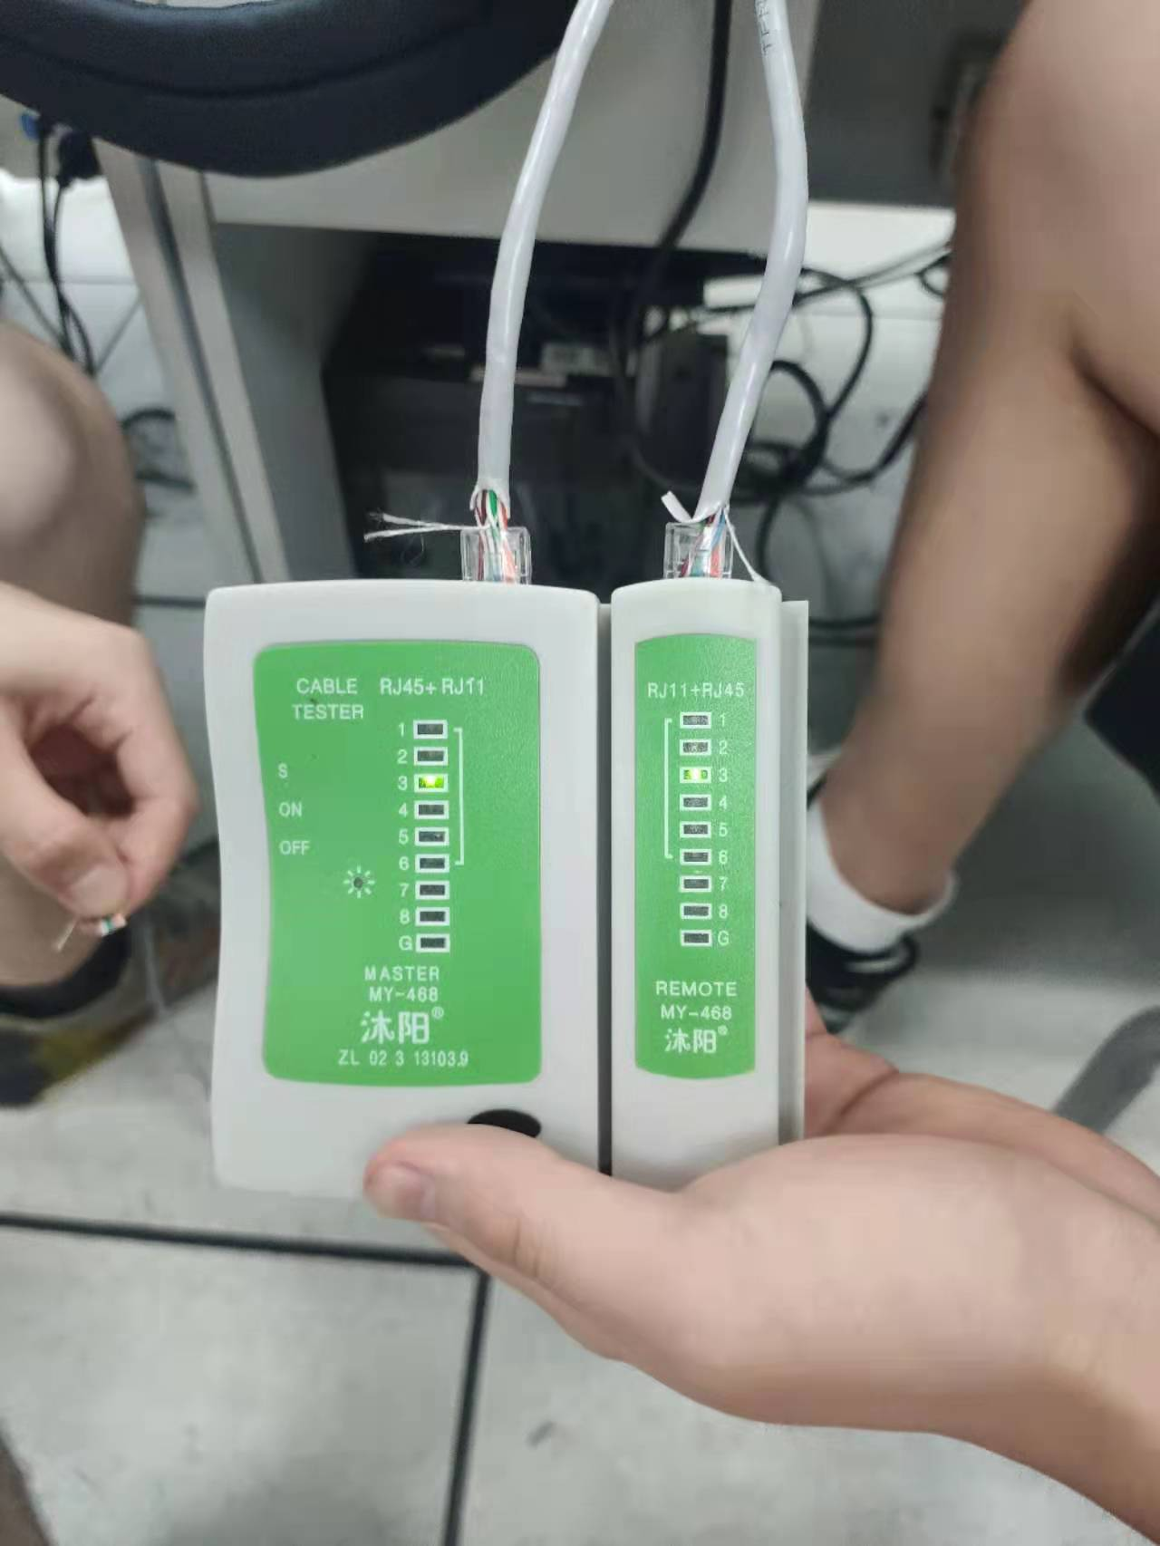
实验小结：
（实验中出现问题的解决方法，实验心得体会等）
- 认识了网线以及其制作工具，掌握了各种标准的网线线序排序和网线制作方法
- 认识了一些网线的连接标准，学习了如何使用双绞线网线制作工具
指导教师批阅意见：

成绩评定：

指导教师签字：

年 月 日
备注：

